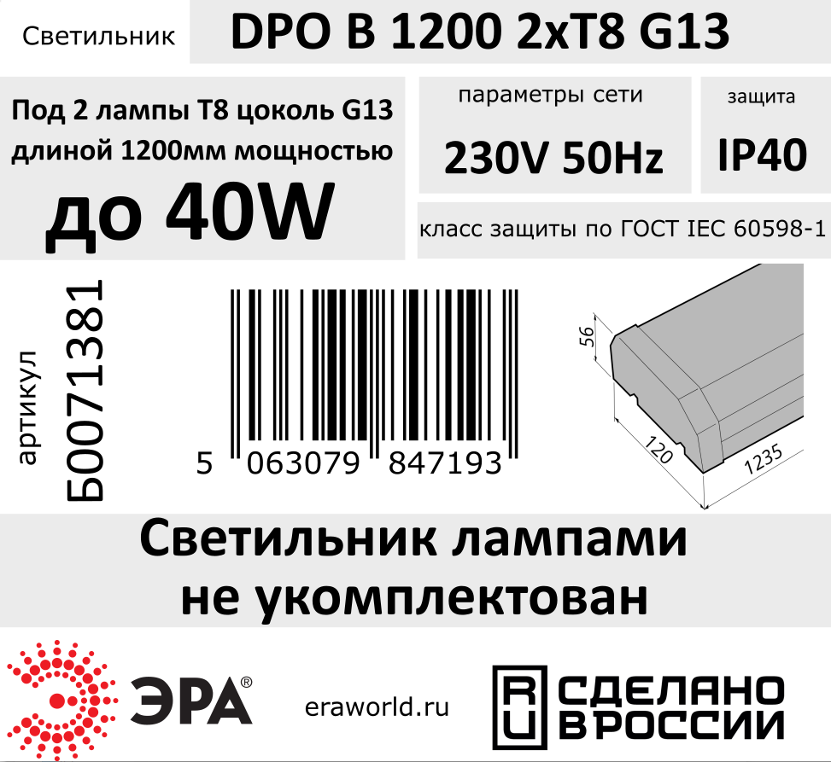 | 1. Назначение. Светильники светодиодные серии DPO B предназначены для работы в однофазных сетях переменного тока напряжением 230В частотой 50Гц и соответствуют требованиям технических регламентов ТР ТС 004/2011, ТР ЕАЭС 037/2016 и ГОСТ IEC60598-2-1.  2. Меры безопасности.  ЗАПРЕЩАЕТСЯ! Эксплуатировать светильник, имеющий механические повреждения. Недопустимо подключать светильник к неисправной электропроводке. Нельзя устанавливать светильник на воспламеняемые и легко воспламеняемые материалы. Монтаж, чистку и замену светильника производить только при отключенном электропитании сети. Все работы по монтажу и обслуживанию светильника должны производиться в обесточенном состоянии специально обученным персоналом с соблюдением требований нормативно-технической документации по электротехнике. Светильники ремонту не подлежат и в случае поломки или окончания срока службы подлежат утилизации.  3. Монтаж и подключение.  ВНИМАНИЕ! Перед подключением светильника убедиться в отсутствии напряжения в цепи питания 230В. Подключить подготовленные концы сетевого кабеля, выведенного из светильника через распределительную коробку (не входит в комплект поставки) к электросети согласно цветовой маркировке проводов:  - коричневый провод (L) светильника к фазному проводу сети  - синий провод(L) светильника к нейтральному проводнику сети.  Светильники устанавливаются стационарно на стене или потолке. Установите светильник на рабочей поверхности и закрепите его через монтажные отверстия в корпусе. Крепёж в комплект не входит.  4. Условия эксплуатации. Диапазон рабочих температур -20...+40⁰С, относительная влажность 98% при 25⁰С, тип атмосферы по ГОСТ 15150 - I.  5. Обслуживание. Обслуживание светильника не требуется, за исключением чистки. Удаление загрязнений с поверхности изделия следует производить мягкой сухой тканью без применения абразивов и растворителей.  6. Гарантийный срок 18 месяцев со дня продажи. Срок службы 30000 часов.  7. Хранение. Хранение светильников производится в упаковке изготовителя в закрытых помещениях с естественной вентиляцией и температуре окружающей среды от-40 до +50⁰С и максимальной относительной влажности 98% при +25⁰С.  8. Утилизация на специализированных предприятиях по переработке вторсырья в соответствии с требованиями законодательства на территории реализации.
  Произведено OOO «Ковровская светотехническая компания»  601900, Владимирская область, г.Ковров, ул.Труда. д.4, строение 95  www.vladasvet.ru | Штамп ОТК

